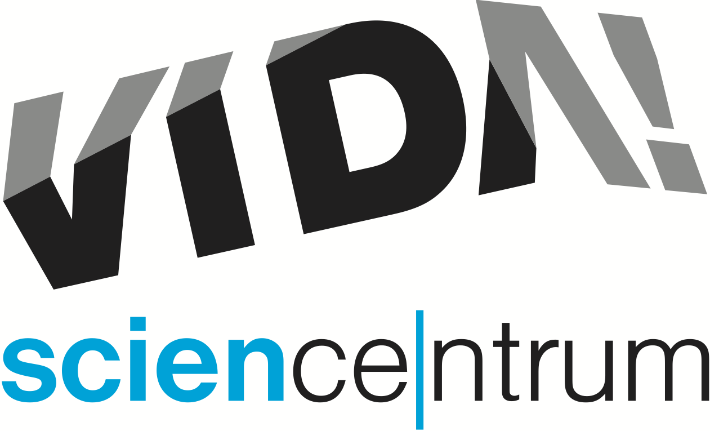
Den otců nabídne vstup zdarma tatínkům,
Moravian Science Centre Brno,
příspěvková organizace
Křížkovského 554/12
603 00 Brno
tel: (+420) 730 896 545
info@vida.cz, www.vida.cz
tisková zpráva │ Brno │ 8. 6. 2021
akce VIDA! After Dark pak chytrou zábavu pro dospělé
Už po sedmé od svého otevření oslaví zábavní vědecký park VIDA! Den otců. Tátové a dědečci v doprovodu platících dětí získají vstup zdarma. „V neděli 20. června zveme všechny tatínky s rodinami, aby si u nás užili svůj den. Těšit se můžou na expozici nejen uvnitř, ale i venku. Pod širým nebem si vyzkouší třeba naše nové vodní exponáty. V Bastlírně na ně čeká vědecké vyrábění a v Labodílnách spousta pokusů zaměřených na počasí. Komu by to nestačilo, doporučuji ještě hru o penězích Moneybox nebo cestu za pokladem naší expozice s názvem Pevnost VIDArd,“ láká na program tisková mluvčí VIDA! science centra Hana Laudátová.
Vzhledem k vládním nařízením je kapacita VIDA! omezená na 500 osob v jednu chvíli. Pro ty, kteří chtějí mít jistotu, že se dovnitř dostanou, je tu možnost zakoupit si online vstupenku předem na www.vida.cz/eshop. Na Den otců mohou tatínci a dědečci využít vstupenku zdarma, která je běžně platná pouze pro děti do 3 let a lze ji v e-shopu přidat k jakékoliv jiné zaplacené vstupence.

Ve čtvrtek 24. června se od 19.00 do 23.00 uskuteční už třicátý sedmý VIDA! After Dark – večer připravený speciálně pro dospělé návštěvníky. Tentokrát je na programu to nejlepší, co dosud tato událost nabídla. „Nenechte si ujít působivě nasvícenou venkovní expozici s výhledem na nejkrásnější pavilony brněnského výstaviště. Na čerstvém vzduchu si za pěkného počasí užijete i science show o boji ohně a vody. Přijďte si také vyzkoušet různé vědecké paradoxy jako například Pythagorův pohár nebo Kleinovu láhev, seznámit se s rentgenovými snímky lidského těla se zaseknutými předměty nebo otestovat opilecké brýle i brýle simulující vliv extáze,“ přiblížila program její hlavní koordinátorka Aneta Lokajová. Vstupné na VIDA! After Dark: Simply The Best stojí 100 Kč/os a je možné ho zakoupit buď na pokladně v průběhu večera, nebo s předstihem na www.vida.cz/eshop. Oblíbenou součástí science centra po setmění jsou i drinky baru Úplně všude, tematická hudba a originální fotokoutek. Dospělí také rádi využívají možnost navštívit bez křiku dětí aktuální výstavu. Tou je v současnosti výstava (Ne)omezení, kde zájemci na vlastní kůži zažijí, jak se žije lidem s hendikepem. „Další VIDA! After Dark plánujeme až na říjen, tak byste tento, s neopakovatelnou letní atmosférou, neměli rozhodně prošvihnout!“ doporučuje Laudátová.

VIDA! science centrum
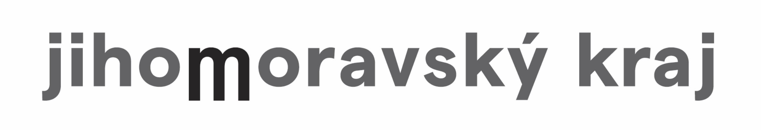
Křížkovského 12, Brno
www.vida.cz
www.facebook.com/vidabrno

Zábavní vědecký park VIDA! provozuje Moravian Science Centre Brno, příspěvková organizace Jihomoravského kraje.
Moravian Science Centre Brno, p. o. je členem České asociace science center.

